Выставка книг
«Путь мужества и славы»
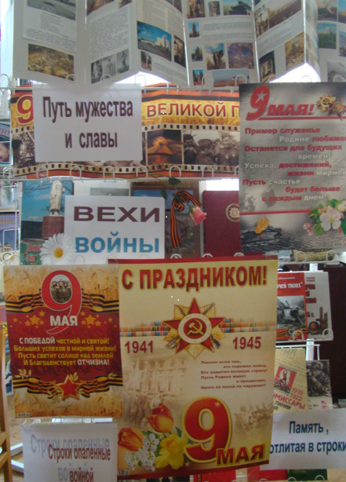

Читательское назначение: учащиеся 5 — 11 классов, педагоги, родители.
Целевое назначение:
- Расширить знания учащихся о Великой Отечественной войне, воспитывать уважение к пожилым людям: ветеранам войны, труженикам тыла – участникам Великой Победы;
- Укрепить чувство патриотизма и любви к Родине;
- Мотивировать к чтению.
Сроки экспонирования:
Цитата:
Война - всего лишь трусливое бегство от проблем мирного времени.
Томас Манн.
Приложение:
- Рекомендательный список литературы “Белгород в годы Великой Отечественной войны”
- Брошюра “В горькие дни оккупации”
- Буклет “Нельзя забыть”
- Брошюра “В суровые дни оккупации”.

